客户需求调研单

医院名称 |  | 福州市长乐区妇幼保健院 |  | 申请日期 | 2020/12/14
需求系统 |  | 门诊医生工作站 |  | 反馈科室 | 信息科
填单人 |  | 黄代民
需求提交人 |  |  |  | 联系电话 | 15080088772
问题或需求描述 | 菜单：业务管理-病人就诊（具体窗口或按钮见截图1）  现状：范例1：门诊医生工作站开方最大用药天数按参数YS_CFXZZDTS(现有规则)限制执行。  期望实现内容：希望增加ICD诊断最大用药天数字段，在门诊医生工作站开药最大用药天数限制规则优先按有维护ICD诊断最大用药天数规则判断，对未维护的按参数YS_CFXZZDTS(现有规则)限制执行。  期望完成时间：2021年1月15日前完成  需求背景：无
问题类型 |  | 系统BUG 新增需求 □接口 □流程改造 □其它服务
工程建议解决方案
信息科或主管部门确认人签字

截图1： 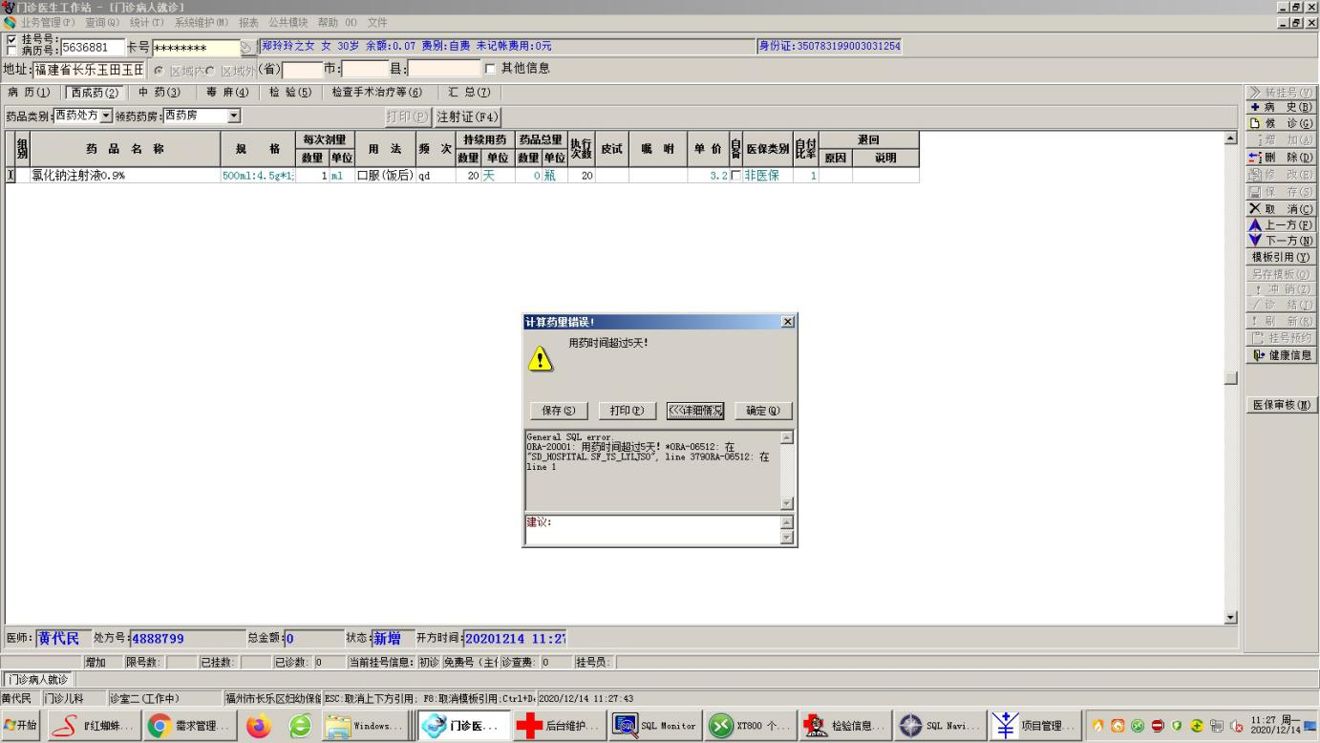

跟踪文件：

